МКОУ «Бобровская средняя общеобразовательная школа»
Шипуновского района Алтайского края

Аналитический отчет
учителя химии и биологии Комаровой Евгении Ивановны

«Образование должно помогать людям
становиться помощниками самим себе»
И.Т. Песталоцци.

Бобровка 2015 г.
В 2004 году я окончила Алтайский государственный университет. В этом же году пришла работать в Бобровскую среднюю общеобразовательную школу, где и тружусь до сих пор учителем химии и биологии. Мой непрерывный педагогический стаж составляет 11 лет.
Общее среднее образование является основным приоритетным направлением в образовательной политике страны. Главной целью образования становится не простая совокупность знаний, умений и навыков, а основанная на них личностная, социальная и профессиональная компетентность – умение самостоятельно добывать, анализировать и эффективно использовать информацию, выстраивать свою жизненную траекторию.
Основная цель школы - создать условия для самореализации личности, удовлетворения образовательных потребностей каждого ученика в соответствии с его наклонностями, интересами и возможностями, подготовить его к творческому интеллектуальному труду.
Эффективная организация образовательного процесса в современной школе невозможна без использования разноуровневого и субъектно-личностного подходов к учащимся.
Методическая тема, над которой я работаю: «Развитие способностей учащихся через овладение различными видами учебной деятельности».
Моя основная задача — сделать так, чтобы ученик стал тружеником в своей сфере, сфере образования и мысли. Для этого на своих уроках создаю условия, способствующие активизации познавательной деятельности учащихся. Ведь процесс обучения может быть полноценным только в том случае, когда ученик самостоятельно, используя собственные силы и знания, идет к вершинам своего успеха. А для этого он должен стать исследователем, идущим по индивидуальному пути в мир знаний. Исследовательская деятельность способствует повышению активности учащихся на уроках, их заинтересованности в учебном процессе.
Активность и заинтересованность необходимо поддерживать на протяжении всего урока и всего учебного процесса, поэтому я предлагаю учащимся разные виды учебных задач для самостоятельного поиска пути их решения.
В зависимости от типа урока это могут быть:
Расчетные задачи – это задачи, требующие математического расчета с использованием специальных формул и алгоритмов решения. Целью таких задач является выработка умений пользоваться формулами и производить действия по алгоритму.
Познавательные задачи – это вид задач, которые применяются на уроках изучения нового материала. Цель этих задач – активизировать самостоятельную работу учащихся по изучению нового материала.
Творческие задачи – это задачи, требующие творческого подхода и творческого решения. Цель этого вида задач – развитие творческих способностей учащихся и их умения видеть необычное в простом.
Экспериментальные задачи – это задачи, которые требуют от учащихся умения выполнять лабораторные, эксперимент и делать вывод из полученных данных.
На своих уроках я создаю ситуацию успеха для каждого ученика - обстановки, располагающей к деятельности. Для этогого, урок строю на основе системно-деятельностного подхода с применением современных образовательных технологий:
1.дифференцированное обучение – предполагает изменение стиля взаимоотношения с учениками. Ученик – это прежде всего партнер, имеющий право на принятие решений (на выбор содержания своего образования, уровень его усвоения и т.д.). Главная моя задача и обязанность – помочь ребенку принять и выполнить принятое им решение. Помочь сделать правильный выбор, определиться в сфере своих познавательных интересов;
2. проблемное обучение – формирует способ активного взаимодействия ученика с проблемнопредставленным содержанием обучения. В результате такой работы учащиеся приобщаются к объективным противоречиям научного знания и способам их решения, учатся мыслить и творчески усваивать знания;
3. проектное обучение - позволяет сформировать у учащихся устойчивую потребность в саморазвитии, способствует росту различных компетентностей:
- предметной –способность анализировать и действовать с позиции знаний и умений в отдельных предметных областях;
- социальной – способность действовать в социуме с учетом позиций других людей;
- коммуникативной – способность вступать в коммуникацию;
4. применение ИКТ – использование компьютера, проектора, цифрового лабораторного оборудования, позволяет сделать процесс обучения интересным, творческим и наглядным, что способствует повышению мотивации учащихся и как следствие достижения высоких учебных результатов.
Применение выше названных технологий, использование на уроке различных видов учебной деятельности и разнообразных способов взаимодействия с детьми, позволяет мне сделать процесс обучения интнресным и результативным. С детьми, проявляющими повышенный интерес к моим предметам, работаю индивидуально. По мере необходимости провожу консультации, тренинги, встречи.
Результатом моей работы и подтверждением правильности выбора используемых на уроках технологий, является положительная динамика учебных достижений обучающихся по итогам мониторинга образовательного учреждения. Результаты представлены на диаграмме 1, 2.

Диаграмма 1.
Успеваемось, качество знаний и степень обученности учащихся по биологии за 2012-2015 годы.
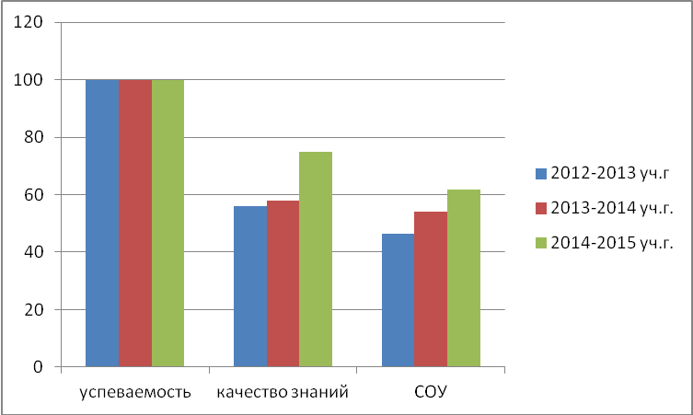
Диаграмма 2.
Успеваемось, качество знаний и степень обученности учащихся по химии за 2012-2015 годы.
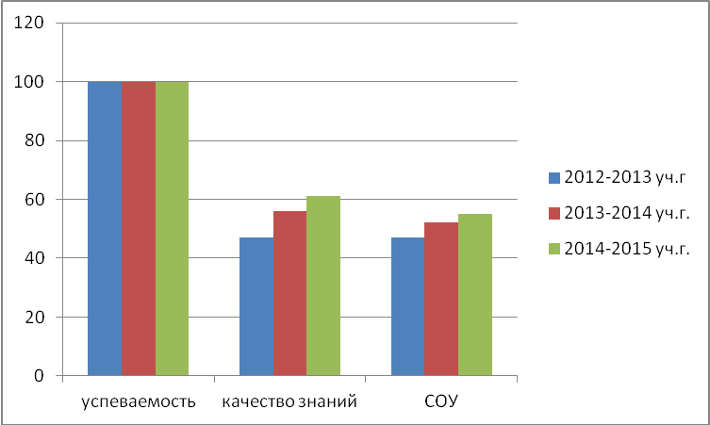

Анализ представленных диаграмм показывает, что за исследуемый период успеваемость остается стабильной 100%, а качество знания и СОУ стабильно повышаются как по химии, так и по биологии.

Мои ученики показывают стабильные результаты освоения учебных программ по итогам мониторинга, проводимого системой образования в форме ЕГЭ. Сравнительные данные по результатам сдачи ЕГЭ представлены на диаграммах 3 и 4.
Диаграмма 3.
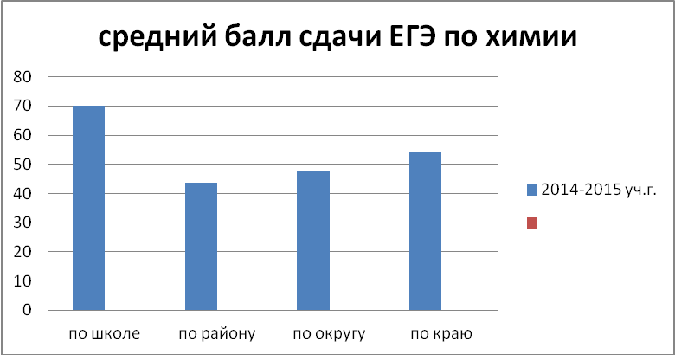
Диаграмма 4.
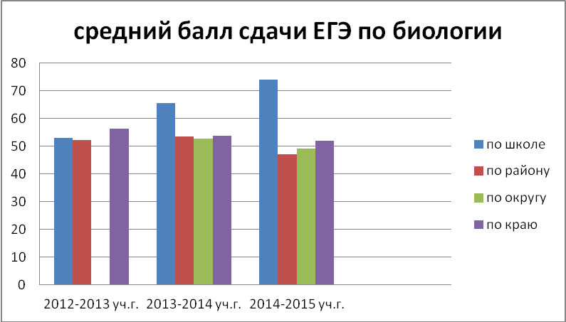
Анализ приведенных выше диаграмм показывает, что средний бал ЕГЭ как по химии, так и по биологии в нашей школе выше средних значений по району, округу, краю. Награждена грамотой Комитета по образованию Шипуновского района: « За качественную подготовку учащихся к государственной итоговой аттестации».
Во внеурочной деятельности большое внимание уделяю исследовательской работе с учащимися. Мои ученики ежегодно принимают участие в районной научнопрактической конференции «Село мое родное», где занимают призовые места, участвуют в окружных и краевых научноисследовательских конференциях, олимпиадах, где также становятся победителями. Результаты работы моих учеников представлены в таблице 1.
Таблица 1.
Результаты участия школьников в конкурсах, олимпиадах, конференциях.
Название мероприятия | Результат
2012-2013 учебный год
Очный краевой конкурс по химии «Химик-Эрудит» -2012 | Диплом участника краевого конкурса «Химик-Эрудит» -2012
Районный конкурс «Знатоки биологии» | Грамота за І место в эколого-биологической олимпиаде 2013 номинация «Экология»
Окружной этап краевой эколого-биологической олимпиады | участие
Районная научно-практическая конференция  «Село мое родное» | Диплом за І место, номинация -  «Я-исследователь»
Очный краевой конкурс «Дети Алтая исследуют окружающую среду» | Диплом за ІІІ место - номинация  «Я- исследователь»
Районный конкурс «Юный химик» | Грамоты за ІІ и ІІІ места
2013-2014 учебный год
Районная научно-практическая конференция  «Село мое родное» | Диплом за ІІ место, номинация - «Исследование окружающей среды»
Окружной этап краевого конкурса «Дети Алтая исследуют окружающую среду» | Почетная грамота за творческий и глубокий подход в исследовательской деятельности -
Муниципальный этап Всеросийской олимпиады школьников по биологии 2013-2014 учебном году | Грамота за ІІІ место, среди 11 классников
Муниципальный этап Всеросийской олимпиады школьников по биологии 2013-2014 учебном году | Грамота за ІІІ место, среди 9 классников
Муниципальный этап Всеросийской олимпиады школьников по биологии 2013-2014 учебном году | Грамота за ІІІ место, среди 8 классников
Муниципальный этап Всеросийской олимпиады школьников по экологии 2013-2014 учебном году | Грамота за ІІІ место, среди 11 классников
Муниципальный этап Всеросийской олимпиады школьников по экологии 2013-2014 учебном году | Грамота за ІІІ место, среди 10 классников
Районный конкурс «Юный химик» | Грамота за ІІІ место
2014-2015 учебный год
Районная научнопрактическая конференция  «Село мое родное» номинация  «Исследование окружающей среды» | Диплом за ІІ место
Окружной этап краевого конкурса «Дети Алтая исследуют окружающую среду» | Почетная грамота за  ІІ место - номинация «Водные проекты»
Краевой этап конкурса «Дети Алтая исследуют окружающую среду» | Благодарность за активное участие и исследование окружающей среды
Окружной этап краевой эколого-биологической олимпиады школьников | Почетная грамота за ІІІ место в окружном этапе XІІ краевой олимпиады школьников эколого-биологической направленности, номинация «Растениеводство»
Краевой этап эколого-биологической олимпиады школьников | Диплом за ІІІ место в XІІ краевой олимпиаде школьников, номинация «Растениеводство»
Районный конкурс «Юный химик» | Грамота за ІІ место
Районный конкурс «Юный химик» | Грамота за ІІІ место

В своей работе, я большое внимание уделяю экологическому воспитанию учащихся, как на уроках, так и во внеурочной деятельности. Ребята нашей школы, являются активными участниками экологических мероприятий проводимых районом. Наша команда, одна из немногих, принимала участие в районном экологическом фестивале «Экология и культура – будущее России». В январе 2015 года участвовали в экспедиции в заказник «Лебединый». В июне 2015 года, мы с ребятами принимали участие в трехдневной экологической экспедиции в Чупинский бор, территорию которого планируют внести в список ООПТ Алтайского края. Эта работа отмечена благодарностью МКОУ ДОД Шипуновского районного центра детского творчества: «За плодотворную совместную работу, помощь в проведении экологической экспедиции учащихся» - 2015 год.
Учащиеся под моим руководством принимают участие в различных экологических акциях: «Чистый уголок планеты», «Чистая улица»; учавствуют в очистке берегов водоемов села, родников. В школе проводятся экологические мероприятия: «Земля наш общий дом», «ООПТ Алтайского края».
Свой опыт по экологическому образованию и воспитанию учащихся я распространяю среди жителей Шипуновского района. С этой целью, я публикую заметки в районной газете «Степная новь».
В 2015 году была награждена грамотой Комитета по образованию Шипуновского района: «За активное участие в общественной жизни района, разработку и внедрение экологически-значимых проектов, большой вклад в дело экологического воспитания и просвещения школьников». Имею благодарственное письмо Сетевого экологического фестиваля: «За вклад в решение проблем экологического воспитания подрастающего поколения» - 2013 год.
Новым в моей работе является внедрение Интернет технологий с целью повышения качества знаний и мотивации к изучению моих предметов. Для этого, на своем сайте я размещаю видеофрагменты учебного материала, которые могут использоваться учащимися для повторения или изучения некоторых тем. Так же на нем выставлены исследовательские работы учащихся, которые могут быть использованы педагогами для проведения классных часов. Интересными для ребят являются фотоотчеты об участии в экологических экспедициях, акциях. Такой материал способствует повышению интереса к проводимой работе и мотивации к изучению предмета.
В рамках повышения квалификации мною были пройдены курсы:
- 2012 год, ФГБОУ ВПО «Алтайская государственная педагогическая академия» Центр дополнительного профессионального образования КГБОУ ДОД «Краевой центр информационно-технической работы» по теме: «Актуальные проблемы современной науки и техники. Организация работы с одаренными учащимися». В объеме 8 часов.
- 2014 год, ФГБОУ ВПО «Алтайская государственная педагогическая академия» Институт дополнительного образования КГБОУ ДОД «Краевой центр информационно-технической работы» по теме: «Актуальные проблемы современной науки и техники. Организация работы с одаренными учащимися». В объеме 8 часов.
- 2014 год, КГБ ОУАКИПКРО краткосрочные курсы повышении квалификации на базе КГБОУ ДПО АКИПКРО в рамках проекта «Эстафета просветительства» по теме: «Актуальные проблемы современной науки и техники. Организация исследовательской работы с одаренными учащимися в школе». В объеме 8 часов.
- 2014 год, АКИПКРО по теме: «Развитие ИКТ- компетентности обучающихся и применение современного цифрового учебного оборудования в условиях введения ФГОС». В объеме 108 часов.
- Свидетельство участника муниципального семинара по теме: «Создание виртуального музейного комплекса «Природа и экология» в системе экологического образования», в количестве 8 часов.
Современный учитель - это всесторонне развитый человек, способный к универсальной деятельности, постоянно самосовершенствующийся. В настоящее время, я получаю второе высшее образование по направлению «Менеджмент», срок окончания обучения – февраль 2016 года.
Как сказал Али Апшерони: « Педагоги не могут успешно кого-то учить, если в это же время усердно не учатся сами».

Более подробную информацию о моей работе можно найти на сайте:
http://nsportal.ru/komarovae-evgeniya-ivanovna

